Viernes
02
de Julio

Sexto de Primaria
Matemáticas

Prevención y estadística

Aprendizaje esperado: Usa la media (promedio), la mediana y la moda en la resolución de problemas.

Énfasis: Analiza la conveniencia de señalar la media aritmética, la mediana o la moda como cantidad representativa de un conjunto de datos.

¿Qué vamos a aprender?

Recordarás cuándo es conveniente usar la media aritmética o la mediana o la moda como representante de un conjunto de datos estadísticos y su importancia en la toma de decisiones.

¿Qué hacemos?

Para dar inicio a la sesión requieres de tú cuaderno o una hoja, lápiz, goma, sacapuntas para poder hacer tus anotaciones y toda la disposición posible para realizar las actividades propuestas. ¡Comencemos!

En casa seguramente has escuchado mucha información referente al uso del cubrebocas, recordamos algunos datos interesantes que te presentamos para iniciar con esta sesión.
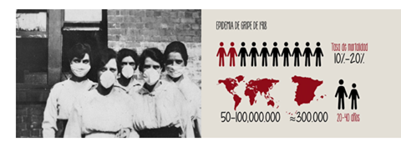

Sabías que el uso del cubrebocas no es nuevo, por ejemplo, en 1910 los chinos los usaron para prevenir la tercera plaga bubónica y en 1918 se usaron por todo el mundo para protegerse de la gripe española.

Además, tal vez, no somos conscientes que:

Médicos, enfermeras, enfermeros, dentistas, laboratoristas, y otros profesionales de la salud lo utilizan de manera común cuando realizan diversos procedimientos, tanto clínicos como quirúrgicos. Porque el uso del cubrebocas es un elemento que permite garantizar la seguridad del paciente, de los profesionales de la salud y los trabajadores que a su alrededor colaboran como, por ejemplo, los asistentes médicos o el personal de limpieza.

Vaya, vaya, y tú tal vez pensabas que es algo nuevo para todos y hasta se han diseñado tantos modelos que se ha vuelto una moda como la ropa o el calzado y tienes razón en que eso ha ocurrido, de la misma manera sucede, por ejemplo, con el gel antibacterial.
Pues ya tienes dos ejemplos de productos que han jugado un papel importante durante este tiempo de pandemia.

Seguramente hasta en televisión has visto la participación de Ajolisto que nos hace recomendaciones del uso del cubrebocas y del gel antibacterial.

Y dentro de la información que encontramos está la recomendación de la Organización Mundial de la Salud con respecto a quiénes los deben usar.

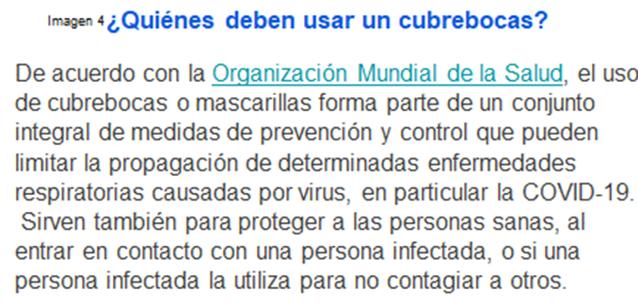

Dice que: el uso del cubrebocas forma parte de un conjunto integral de medidas de prevención y control que pueden limitar la propagación de determinadas enfermedades respiratorias causadas por virus, en particular la COVID-19

Sirven también para proteger a las personas sanas, al entrar en contacto con una persona infectada, o también el uso por parte de una persona infectada para no contagiar a otros.

Como puedes observar la actual pandemia del COVID-19 ha orillado al mundo, nuevamente, a usar cubrebocas o mascarillas como una manera de reducir el contagio y propagación del virus.
Básicamente existen dos tipos de cubrebocas o mascarilla:

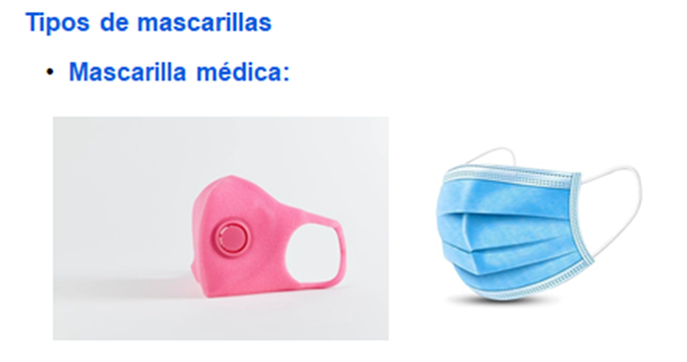

- Mascarilla médica. Son las que están certificadas de conformidad con normas internacionales. Está diseñada para usarse una sola vez, se caracteriza por un alto nivel de protección de filtración inicial, posibilita respirar y tiene resistencia a líquidos corporales.

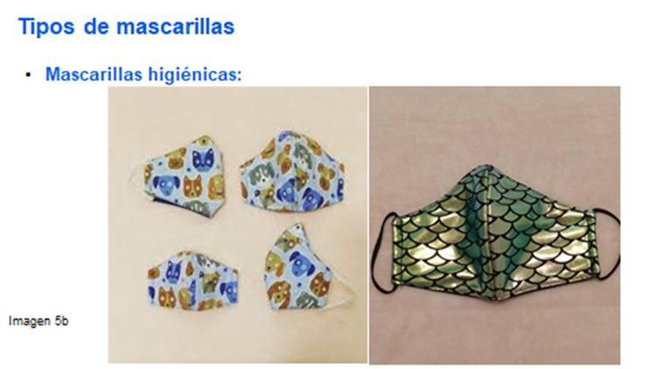

- Mascarillas higiénicas también llamadas de tela, ya que están confeccionadas con distintas combinaciones de telas, diferente cantidad de capas y formas. No hay un diseño, selección del material ni forma que sean únicos, por lo que la combinación ilimitada de telas y materiales da lugar a una mayor posibilidad de filtración y dificultades para respirar.

Los cubrebocas de los que hay de diversos diseños son los del tipo higiénico, aunque durante este periodo de pandemia también se ha desarrollado el diseño de los cubrebocas médicos y encontramos una variedad de ofertas, cubrebocas liso o plisado, en cajas, en paquete de 3, 5, 10 o más piezas, de colores, etcétera, y vaya que ha surgido un nuevo mercado.

Bien sea que elaboren en casa sus cubrebocas o lo compren, lo cierto es que debemos considerar que este producto ha impactado en este tiempo, de tal manera que hasta las autoridades han tenido que vigilar su precio, pero fíjate que indagando acerca de los tipos y modelos de cubrebocas, encontramos una lista de precios en diferentes ciudades del país, organizadas en cuatro zonas geográficas.

¿Te imaginabas que ya se recolectó y organizó ese tipo de datos?

Pues así es, observa la tabla que muestra los datos que encontramos relacionados con el precio de cubrebocas.

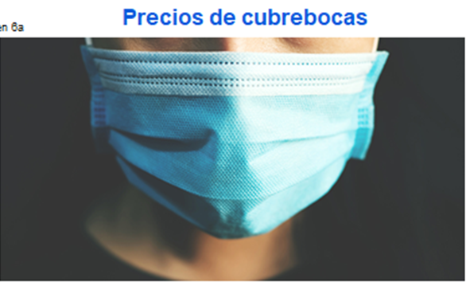

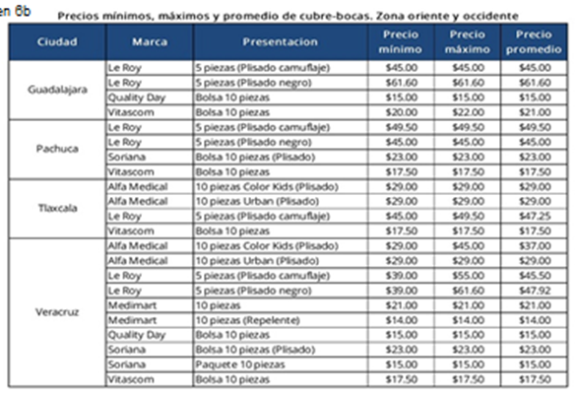

Observa, aparece la zona del país a la que corresponde, así como las ciudades en que se investigó el precio de los cubrebocas por marca y presentación; así como los precios mínimo, máximo y promedio de cada uno.
Y ya están calculados los promedios o media aritmética por cada marca y presentación.

Observa que en la lista aparece la ciudad de Pachuca.

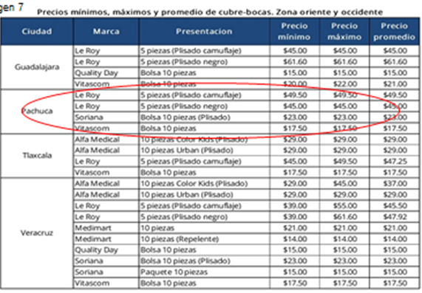

¿Si quieres saber cuáles son los valores de las medidas de tendencia central del precio de un cubrebocas en esa ciudad debes considerar los ocho precios que aparecen ahí o sólo considerar los precios mínimos o los máximos? o qué debes hacer.

No, no puedes hacer nada de eso porque si observas la descripción de cada presentación, son totalmente diferentes. La tabla ya tiene el precio promedio obtenido entre el precio mínimo y el máximo que se registró de cada presentación. Aunque se trata de cubrebocas, no son compatibles las presentaciones y por eso se presentan y organizan de esta manera en la tabla, por lo tanto, no se puede obtener ninguna otra medida de tendencia central con estos datos.

Sin embargo, sí hay posibilidades de agrupamiento y comparación, aunque no serían por ciudad sino por zona y presentación. Dos ejemplos son:

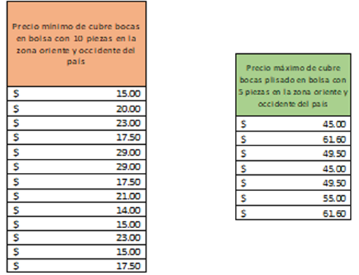

Precio mínimo de cubre bocas en bolsa con 10 piezas en la zona oriente y occidente del país, con estas características tenemos 13 datos en el conjunto total.

El otro ejemplo de conjunto que se puede obtener es el del precio máximo de cubrebocas plisados en bolsa de 5 piezas, ese conjunto está formado por 7 datos.

Observa que hemos reorganizado la información que encontramos y podemos obtener las medidas de esos conjuntos para resumir los datos de la tabla.

Ahora te invitamos a considerar sólo los valores del precio máximo de cubrebocas plisado en bolsa de 5 piezas.

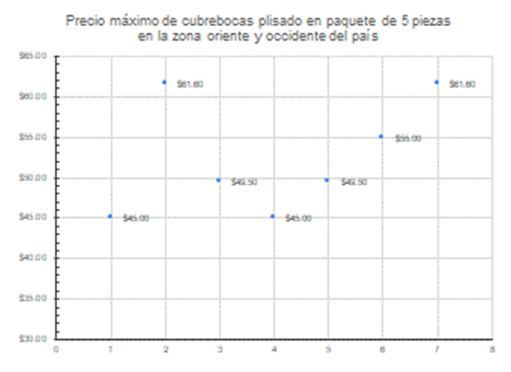

Observa cómo los siete datos del conjunto los hemos representado en una gráfica estadística para ilustrar mejor su comportamiento.

En la gráfica puedes apreciar mejor cómo están distribuidos los valores de los 7 datos. Y puedes calcular los valores de sus medidas de tendencia central para resumir estos datos.

Estos datos los puedes procesar para calcular los valores de las medidas de tendencia central. ¿Recuerdas de qué manera lo hiciste? Por ejemplo, ¿Cómo determinas el valor del dato con mayor frecuencia de este conjunto?

Recuerda que es equivalente a la moda del grupo y se obtiene comparando la frecuencia de cada dato.

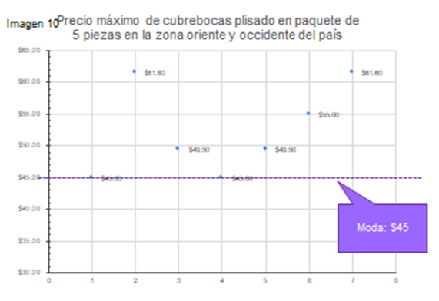

Por lo que el dato con mayor frecuencia es 45 pesos.

Tal vez tengas el dato de 61.60 pesos porque también aparece dos veces y efectivamente.
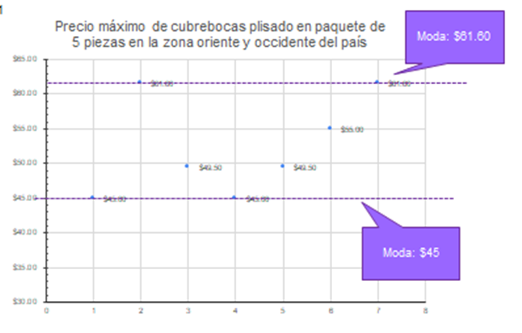
En este conjunto de 7 datos, hay dos valores que tienen frecuencia 2 y, son la frecuencia mayor, por lo tanto, el conjunto de datos se dice que es bimodal.

Para obtener la media aritmética, primero debes sumar los siete datos y luego dividir la suma entre 7 puedes utilizar tu calculadora para hacer las operaciones. El valor que tiene la media aritmética es de 52.50 pesos, ese es el precio máximo promedio de los cubrebocas en esa presentación.

Y si representaras ese valor en la gráfica, entonces quedaría de la siguiente manera.

Observa la imagen.
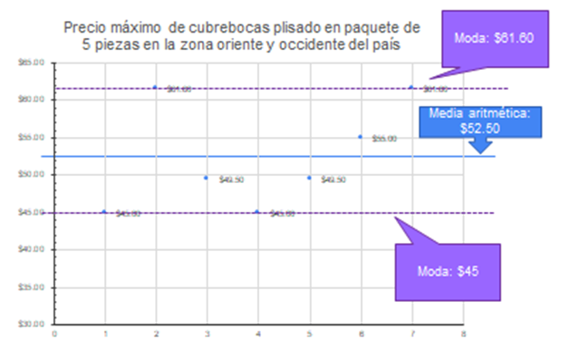

El valor de la media aritmética está en la parte central de los datos, aunque su valor no es igual a alguno de los datos. Como puedes observar, hay cuatro valores antes que la media y tres después.

Ese es uno de los tres casos que dijimos que podría ocurrir con el valor de la media aritmética. Recuerda que lo vimos en una sesión anterior. ¿Lo quieres recordar?

Observa el video.

- Clase del 20 de abril de 2021 duración del 13:40 al 16:05 ¿Cuál es la mejor?
https://youtu.be/PN0ZBaNciyE

Recordaste qué puede ocurrir con el valor de la media aritmética. Ahora, vas a calcular el valor de la mediana del conjunto que justamente, ese es el valor que falta. ¿Recuerdas cómo se calcula?

Tienes que comenzar por ordenar los datos, ya sea de menor a mayor o de mayor a menor y después fijarte si el conjunto de datos es un número impar o par. Si es impar, ubica la posición que divide en dos partes exactas al conjunto de datos y el valor de ese dato es el valor de la mediana, en caso contrario, si es un número par de datos, entonces debes obtener la media aritmética de las dos posiciones centrales.

Si todavía tienes un poco de duda de cómo calcularlo. No te preocupes, recuerda cómo lo calculamos en clase. Observa el video.

- Clase del 20 de abril de 2021 duración del 16’35’’ al 17’05’’
https://youtu.be/PN0ZBaNciyE?t=995

De acuerdo con lo que observaste en el video de la clase. En este caso, tienes un conjunto de 7 datos, entonces ubicas la cuarta posición de los datos ordenados y ese es el valor de la mediana de los precios máximos de cubrebocas plisado en bolsa de 5 piezas y el valor de la mediana es: de 49.50 pesos.

La representación en la gráfica queda de la siguiente manera:

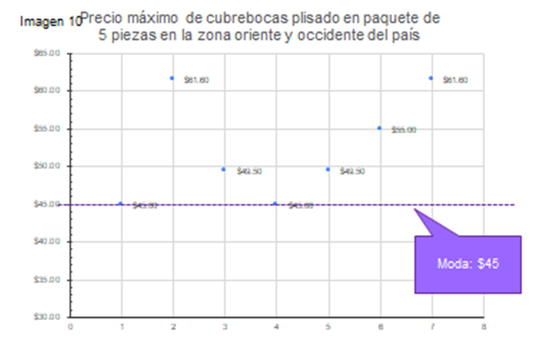

El valor de la mediana está antes del valor de la media aritmética, esto quiere decir que es menor y además divide exactamente en dos partes al conjunto de datos.

En este caso te conviene usar como representante a la mediana más que la media aritmética, aunque los valores sean relativamente cercanos, para que lo recuerdes mejor observa el siguiente video.

- Clase del 21 de abril del 2021 ¿Mediana o media aritmética? duración del 10:53 al11’ 29’’. ¿Mediana o media aritmética?
https://youtu.be/N_85QfbF2pg?t=653

Ahora te proponemos aplicar tus conocimientos obteniendo las medidas de tendencia central del precio máximo del gel antibacterial de 60 mililitros para determinar cuál es la medida que mejor representa y resume. Observa los datos y contesta en tu cuaderno.

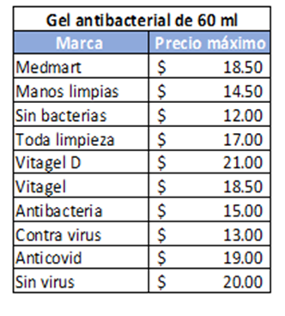

Antes de iniciar con los cálculos, considera los siguientes:

¿Cuántos datos forman el conjunto? ¿Es un número par o impar? ¿Cuál es el valor del menor precio máximo? ¿Y cuál es el mayor precio máximo registrado?

Una de las primeras cosas que debes hacer es ordenar los datos. Observa la tabla con los datos ordenados.

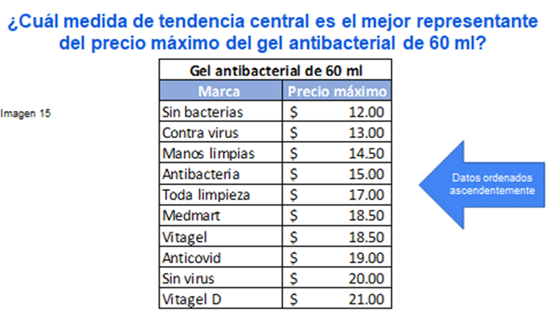

Está hecha de manera ascendente y son diez datos.

Y para que continúes reflexionando con este tema, te planteamos la siguiente encuesta que puedes realizar en tu familia o con tus amigos enviando por mensaje de texto o en una video llamada o en una carta.

Las encuestas es una manera de generar datos y aprender a registrar respuestas.

Esta encuesta está relacionada con la situación actual de la pandemia, porque ha cambiado la manera de saludarnos debido a la sana distancia y otra acción para prevenir nuestra salud es ejercitar nuestro cuerpo, ambas cosas están relacionadas con nuestra nueva normalidad.

Y por eso te plantea las siguientes dos preguntas.

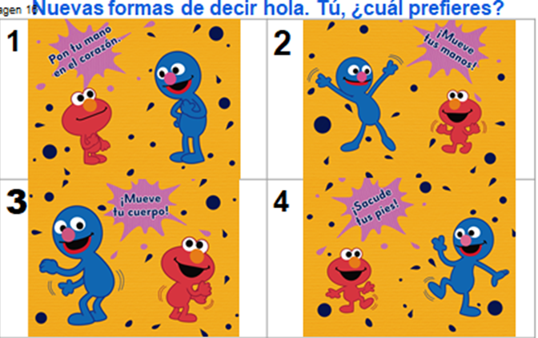

Hay nuevas maneras de saludarnos. Tú, ¿Cuál prefieres? Registra tu respuesta y plantea la pregunta a otras personas para que obtengas al menos 10 respuestas, organiza los datos y determina cuál medida de tendencia central te conviene utilizar para resumir la información.

La otra pregunta tiene que ver con el tiempo que empleas para ejercitarte diariamente.
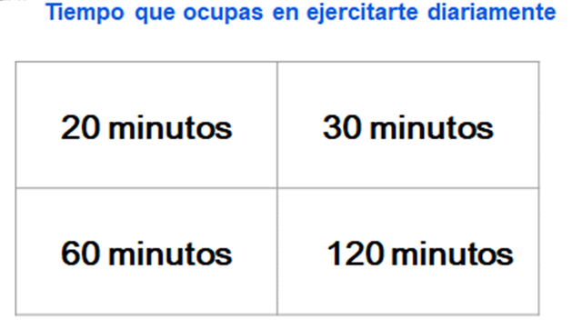

Efectivamente la importancia del ejercicio diario es algo de lo que debes tomar consciencia, debes cuidarte no solamente de no contagiarte de covid-19 sino también prevenir otras enfermedades que te pueden causar graves problemas como la obesidad, la diabetes, la hipertensión y muchas más. Bueno, el contenido que hoy hemos repasado pertenece al tema de estadística y, como sabes, este tema ha sido relevante en todo el tiempo de la pandemia porque constantemente recibimos información alrededor de ella.

También nos preguntan sobre las acciones que realizamos para mantenernos sanos y ocupados mentalmente y gracias a todos los registros que se han obtenido se confirma que hay cuatro reglas importantísimas que forman una especie de escudo para evitar contagiarnos de Covid 19

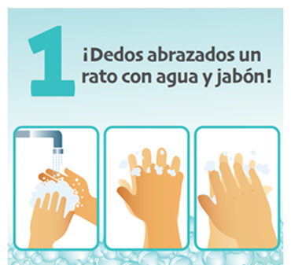

Por supuesto, la primera es lavarse las manos con agua y jabón.

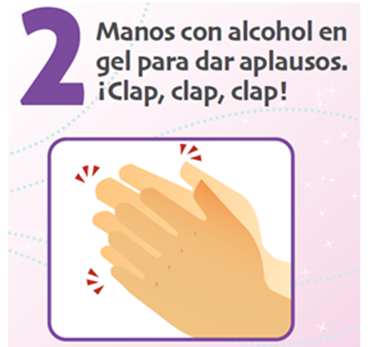

Uso de gel antibacterial.

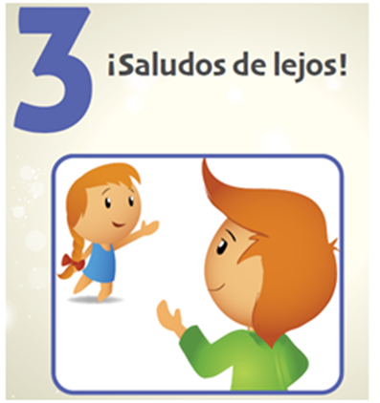

Saludos conservando la sana distancia.

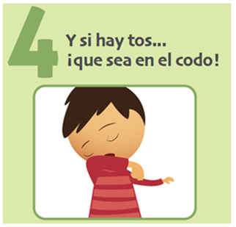

Estornudo de etiqueta o toser en la parte interna del codo. Todas son acciones muy sencillas que se ha observado y registrado su eficacia.
Mantente con ellas. NO olvides continuar con esas reglas, ya que también permiten prevenir otras enfermedades, por ejemplo, las estomacales.

Si te es posible consulta otros libros y comenta el tema de hoy con tu familia.

¡Buen trabajo!

Gracias por tu esfuerzo.

Para saber más:
Lecturas

https://libros.conaliteg.gob.mx/P6DMA.htm

